安庆市红十字会简讯
第9期
（总第25期）
安庆市红十字会办公室 2014年9月25日

安庆市红十字会开展“世界急救日”宣传活动
为宣传纪念世界急救日，深入推进人人学急救，急救为人人的掌上学堂的应急救护理念，9月13日上午安庆市红十字会在安庆医药高等专科学校开展掌上学堂学急救活动。目的是让更多的学子们能够掌握应急救护技能，增强自救互救能力。
安庆医药高等专科学校近1600名学子接受了日常急救手册的发放，按老师们的演示安庆医药高等专科学校的学子们用手机扫二维码将掌上学堂应急急救知识下载到手机，以方便学习。
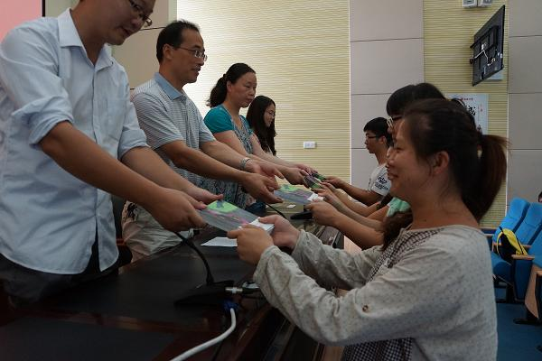

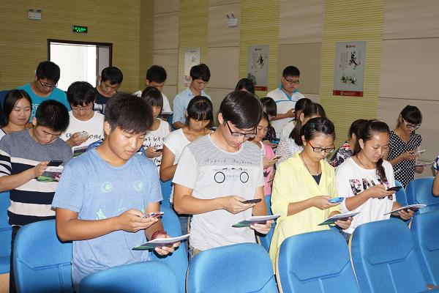
（市红十字会 丁德霞）

安庆市红十字会开展全市公安监管民警应急救护技能培训工作

根据安徽省红十字会、安徽省公安厅关于建立全省公安监管民警应急救护技能培训机制的通知要求，9月25日，由市红十字会、市公安局组织的市公安监管民警应急救护技能培训班，在市看守所举行。
本次应急救护技能培训，目的是为了增强我市监管民警的自我防护、快速反应和处突能力，为公安监所安全文明管理提供保障；也是弘扬红十字精神和人道主义理念，提高公安监管民警在应对在押人员突发疾病等情况下的急救技能，保障监所被监管人员生命安全的需要。培训将针对公安监管场所实际情况及监管工作的特殊性质，制定培训方案。市看守所、市拘留所监管民警将分期分批参加培训，力争达到全员参训，合格率达到100%。
与此同时，各县（市）红十字会也按照“四统一”的要求（教学计划、统一技术标准、统一考核、统一发证），与县（市）公安监所联系配合，相继展开了此项培训工作。
（市红十字会 丁虹）

安庆市红十字会实地调研“用挚爱撑起脑瘫
儿童康复的蓝天”项目实施情况

4月份，省红十字会开展了“博爱在江淮益行计划”项目评选，由安庆医药高等专科学校“关爱生命，沐浴阳光”志愿服务队承办的“用挚爱撑起脑瘫儿童康复的蓝天”项目通过评审，获得省红十字会“益行计划”资金支持。
“用挚爱撑起脑瘫儿童康复的蓝天”项目通过审核后，“关爱生命，沐浴阳光”志愿服务队严格按照项目申报表开展活动，每周二、周六到脑瘫儿童康复活动中心—沐阳之家开展志愿服务活动，用他们的爱心和所学的专业知识，一对一的对小患者进行康复训练。
9月23日下午，市红十字会工作人员再次到沐阳之家进行实地调研，通过听取沐阳之家工作人员和志愿者的介绍，进一步了解到了项目的实施情况，志愿者们开展的志愿服务对提高小患者们的运动能力、生活自理能力和学习能力大有帮助，取得了良好的社会效果。市红十字会也将继续关注该项目的实施进展情况，力争使志愿者们这种献爱心、行善事的行为能形成长效机制。 （市红十字会 程敏）

安庆市红十字会开展“博爱在宜城
益起来助学”系列公益活动
根据省红十字会《关于开展“博爱在江淮益起来助学”公益活动的通知》（皖红发[2014]4号）文件精神，安庆市红十字会高度重视，结合安庆实际，开展了“博爱在宜城益起来助学”系列公益活动:
一、安庆市红十字会的冠名单位安庆红十字中心血站与安庆师范学院共同设立“红十字助学基金”，今年资助10名曾参加无偿献血的在校贫困大学生，每人资助1000元。
二、安庆市红十字会获省红十字会“博爱在江淮益起来助学”助学金24000元，对12名今年考入大学的贫困大学生进行了救助。
三、配合省红十字会举办了“益起进乡村”暑期社会实践活动，有10名大学生志愿者到天柱山镇林庄村对10名留守儿童开展了结对活动，给他们送去了学习用品，并对他们进行了地震、溺水、火灾、烫伤等灾害事故、意外事件的避险与救护等安全知识的教育。
四、市红十字会与安庆师范学院共同设立了“红十字医疗救助金”，首笔基金数额为6.4万元，用于救助安庆师范学院部分家庭经济困难无力支付医药费的大学生。
五、与安庆医药高等专科学校“关爱生命，沐浴阳光”志愿服务队一道开展“用挚爱撑起脑瘫儿童康复的蓝天”项目 ，通过志愿者对脑瘫患儿进行康复训练和心理疏导。
（市红十字会 程敏）

﻿

报：省红十字会，市委、市人大常委会、市政府、市政协，市委组织部公务员办，黄杰会长。
发：各县（市、区）红十字会 。
地址：安庆市红十字会 联系电话：5366587 邮编 ：246002
责任编辑：储艳云 陈滨 编辑：丁德霞 丁虹 网址： http://www.aqredcross.org/

